Реализация мероприятий по организации доступной среды в учреждении по состоянию на 01.01.2017 года

Оборудован кабинет внеурочной деятельности
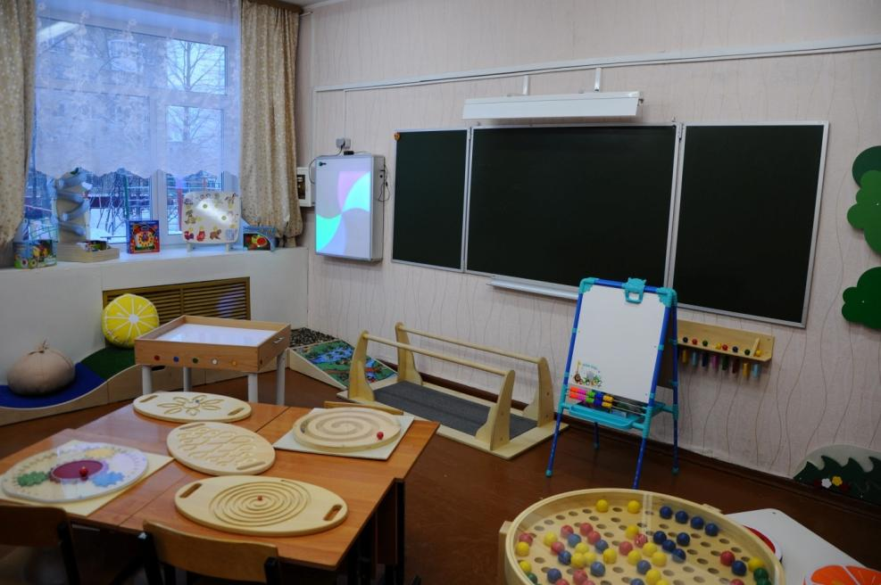
Брусья гимнастические – предназначены для обучения ребенка хождению.
Магнитная доска в виде мольберта – предназначена для изучения алфавита. В комплект входит: доска для рисования маркером и мелом, вместительный пластиковый пенал для художественных инструментов, магнитный набор букв русской азбуки, цифр, знаков препинания.
Световой стол из бука для рисования песком – предназначен для релаксации, тактильной и зрительной стимуляции, развития воображения, игровой терапии. Корпус стола выполнен из бука. В дно стола вмонтирована светодиодная подсветка, позволяющая проецировать изнутри различные световые эффекты, дополняющие рисунки на песке. Подсветка отделена от наружной части прозрачной перегородкой из оргстекла. В бортик стола вмонтированы кнопки управления подсветкой. Ножки стола - металлические. В комплект поставки входит 12,5 кг. песка.
Тактильно-развивающая панель "Разноцветное домино" – представляет собой деревянное основание, выполненное из высококачественной многослойной березовой фанеры и двенадцати деревянных разноцветных домино. В каждом домино - закрепленная веревочка, продетая сквозь основание. На конце веревочки - шарики диаметром 30 мм. Размеры панели - 72*10*12 см, размеры домино 70*50*15 мм.

Интерактивная светозвуковая панель (в виде вращающегося колеса) – предназначен для коррекции и развития внимания, речи; представляет собой экран, на котором радиально размещены разноцветные лампы, загорающиеся в различном порядке в зависимости от интенсивности звуков, воспринимаемых внутренним микрофоном и включенного режима.
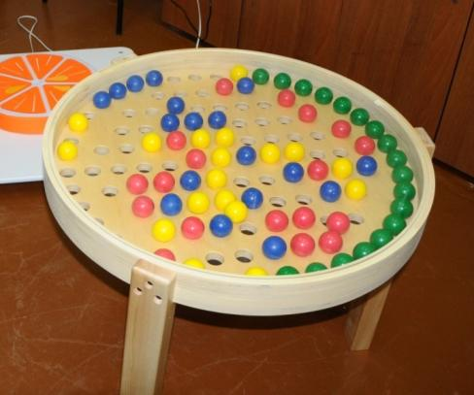
Стол-мозаика – предназначен для развития мелкой моторики и координации движений, изготовлен из высококачественной многослойной березовой фанеры. Столик накрывается акриловым стеклом толщиной 4 мм. При необходимости стекло можно снять. Основание стола имеет перфорацию. Шарики можно перемещать как в верхней части стола, так и в нижней (находясь под столом).

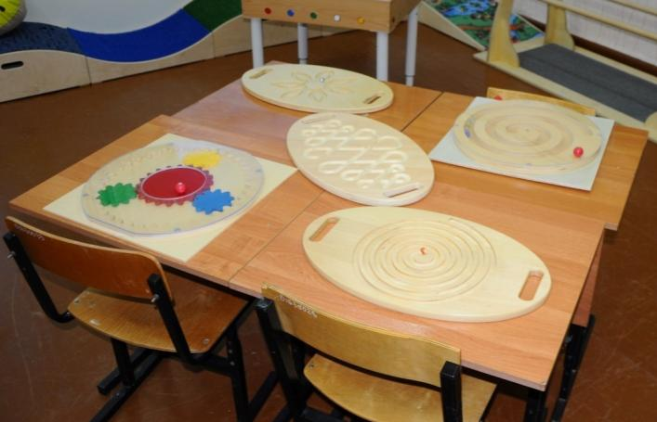

Балансировочные доски с лабиринтом – предназначены для коррекции и развития мелкой и крупной моторики, координации движений. Это доска из высококачественной многослойной березовой фанеры, с отфрезерованным пазом, по которому катается шарик.

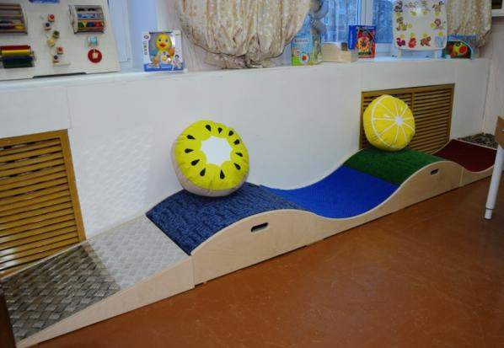
Тактильные платформы – тактильные платформы идеально подходят для создания интересных игровых поверхностей, игровых зон, игровых уголков для детей. Из платформ можно выстраивать конструкции с бесконечным множеством конфигураций. Это и трехмерные тактильные дорожки, и полосы препятствий, и просто подиумы. В комплекте 7 модулей с различным покрытием.

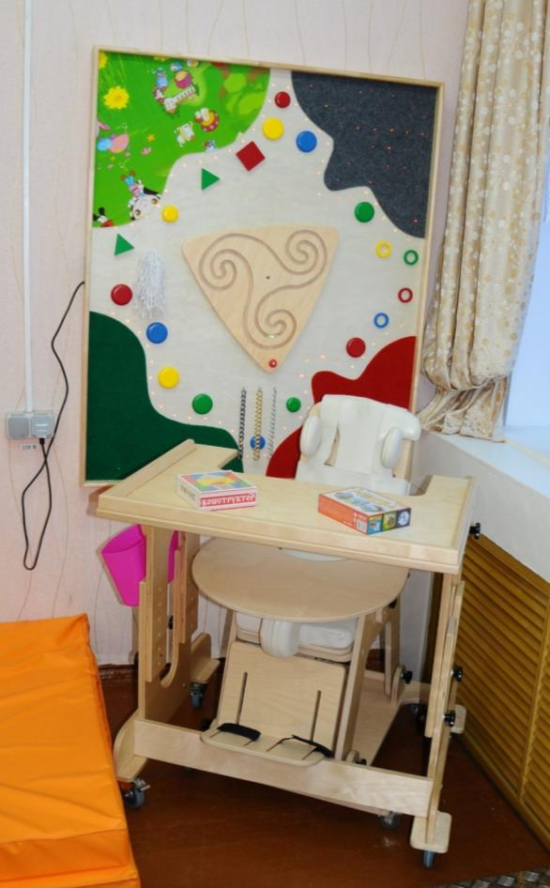
Фиброоптическая тактильная панель H120 W100 – в корпус панели вмонтировано фиброоптическое волокно для создания эффекта мерцания при частичном или полном отсутствии освещения. Также на панели присутствуют различные тактильные элементы: цепочки, пучок веревочек, объемные деревянные фигуры. Углы панели выполнены из разных фактурных материалов: покрытие из ковролина с жестким ворсом, покрытие из ковролина с мягким ворсом, покрытие “искусственная трава”, покрытие из ковролина с вплетением нитей фиброоптики. В центре панели расположен лабиринт.
Рабочее место инвалида – включает в себя специализированный стул с набором необходимых фиксаторов, специализированный стол на колесах. Вся мебель сертифицирована, регулируется по росту ребенка индивидуально.
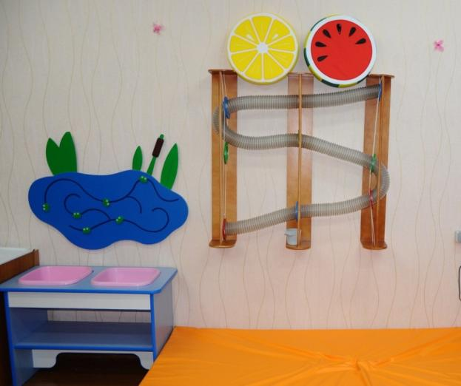
Модульный лабиринт – развивает мелкую моторику и координацию. Наблюдение за движением шарика по лабиринту способствует улучшению зрения, укрепляет мышцы глаз.
Декоративно-развивающая панель "Пруд" – в изделии отфрезерованы пазы в виде лабиринтов, что позволяют перемещать подвижные элементы (лягушки).
Центр воды и песка – предназначен для игр, направленных на коррекцию и развитие восприятия, тактильных ощущений.

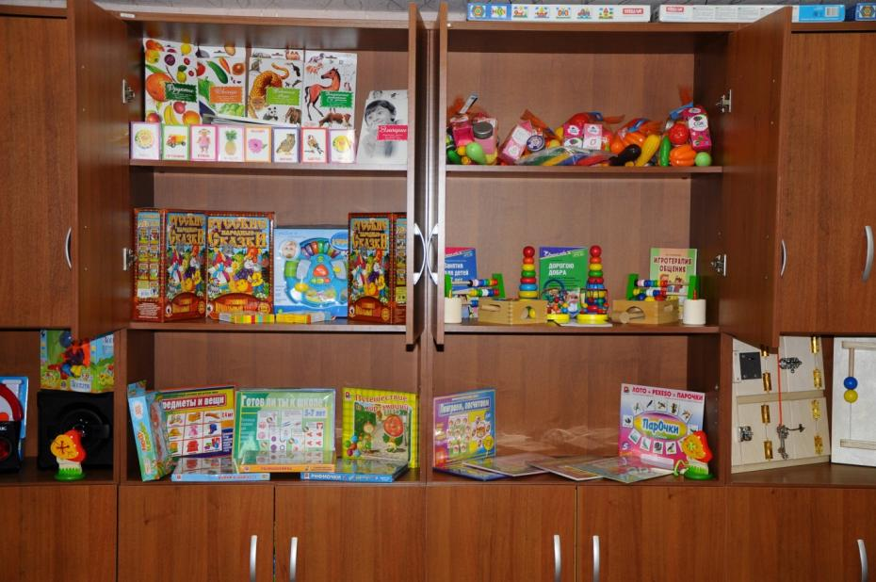
Настольные развивающие игры – направлены на развитие умственных, логических способностей у ребенка в игровом процессе. Обучают ребенка тому или иному навыку, знакомят с тем или иным явлением, областью знаний.

________________________________________________________________________

Оборудован кабинет для занятий лечебной физкультурой
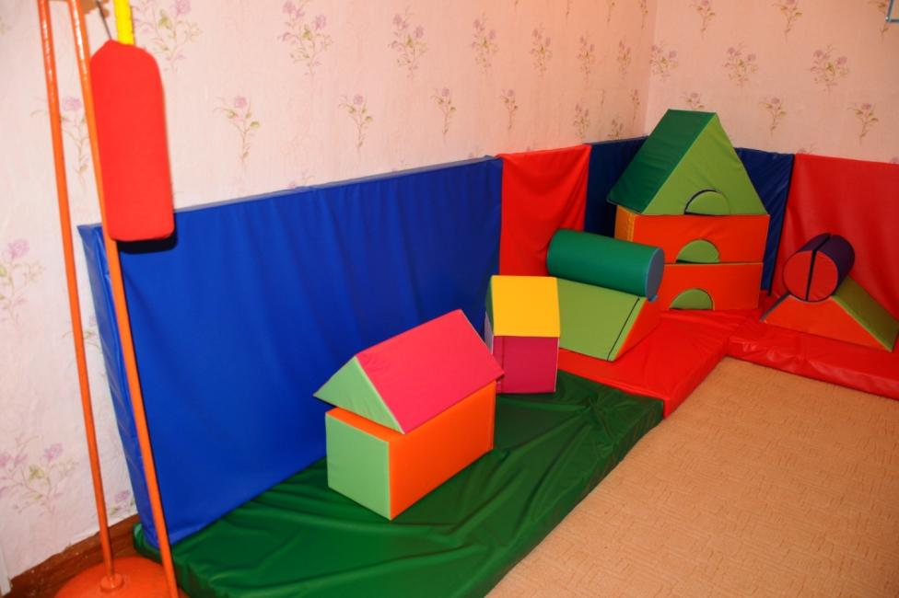
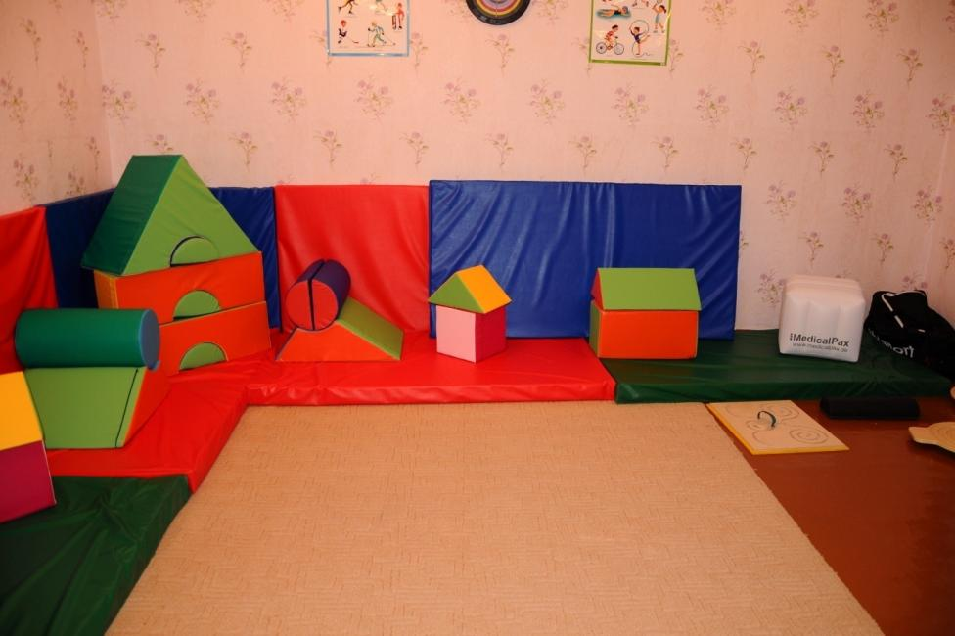
Кабинет оборудован: балансировочными качелями, досками-лабиринтами пяти видов, комплектами тренажеров для пальцев, для рук, для ног, массажным ковриком, тактильными платформами с различными видами покрытия, настенными и напольными матами, мягким игровым набором «Городок», различными специализированными мячами (набивными мячами, мяч с петлей, медицинский мяч с рукоятками), набором для спортивных игр и др.
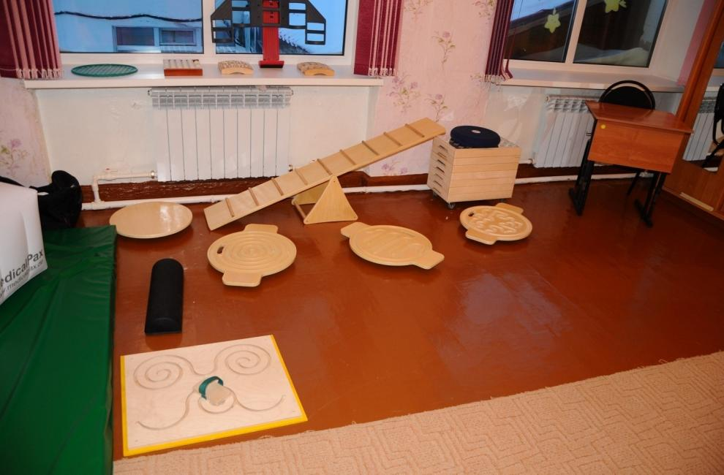
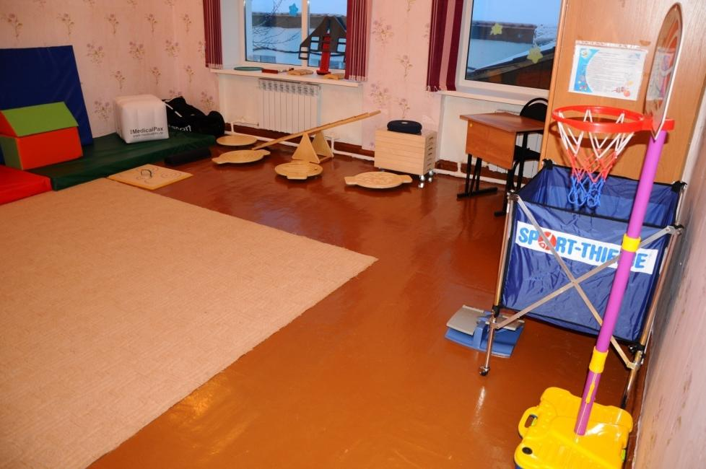
Для удобства хранения мелкого спортивного инвентаря и мячей приобретены специальные передвижные (на колесах) тележки .

Оборудован кабинет ЛОГОПЕДА
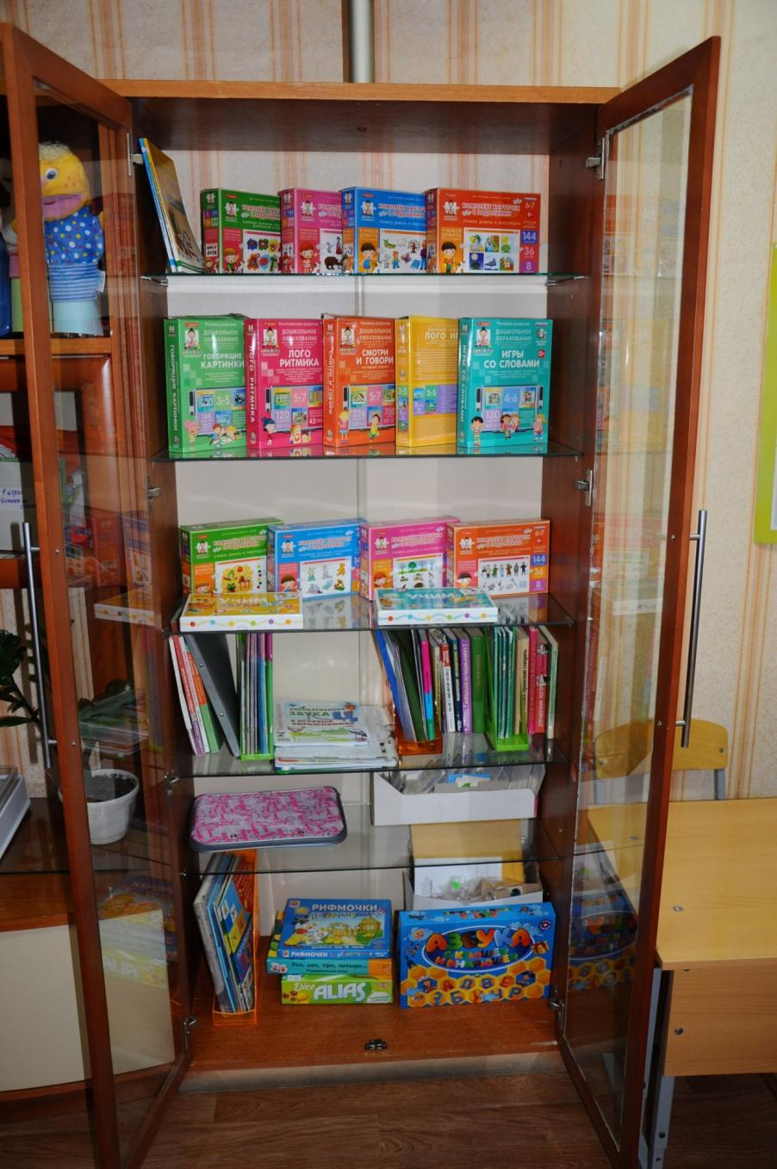
Кабинет оснащен современным оборудованием для коррекции устной и письменной речи: ноутбук, комплект интерактивных развивающих программ для индивидуальных и групповых занятий взрослых с детьми (игры со звуками, игры со словами, логоритмика, лого игры, смотри и говори), комплектами наглядных пособий, карточек, дидактических игр для организации индивидуальных и групповых логопедических занятий.

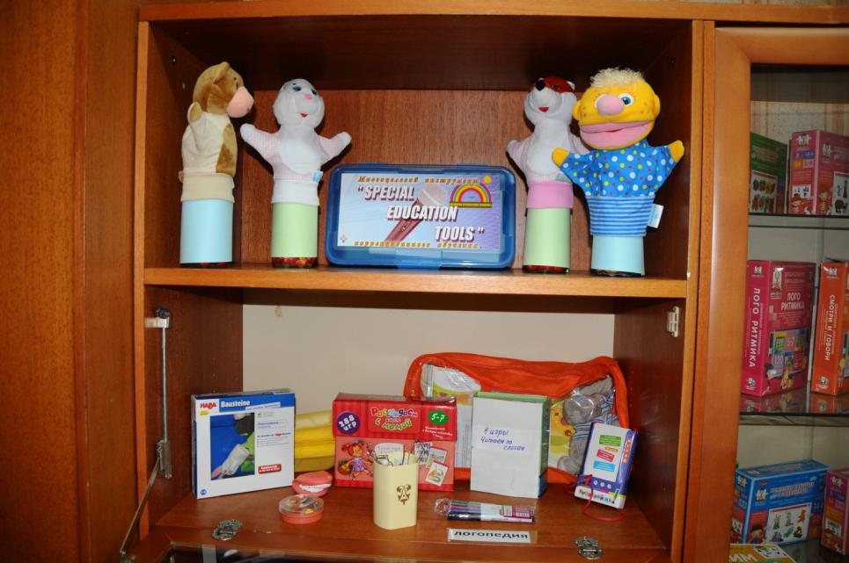
В кабинете логопеда установлены специализированные рабочие места (парты и стулья), которые изготовлены из современных материалов, легкие, удобные, ортопедические спинки и сидения стульев, мебель легко регулируется в соответствии с ростом ребенка.
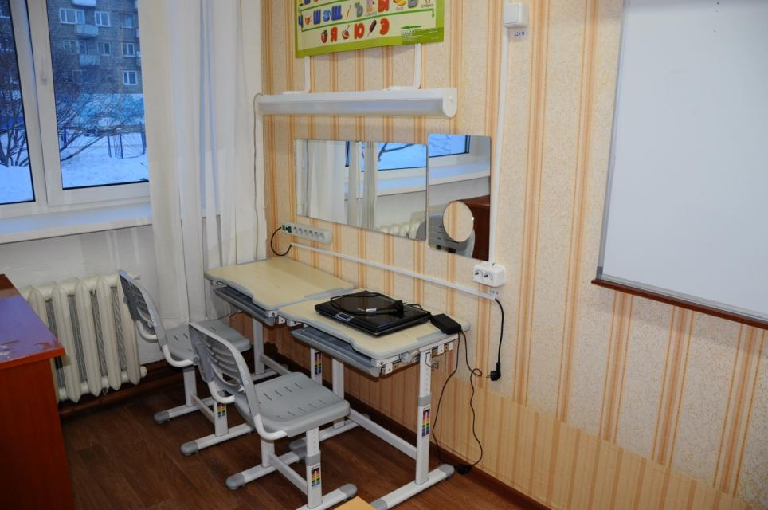

класс «Особый ребенок»
(для детей с тяжелыми и множественными нарушениями развития)
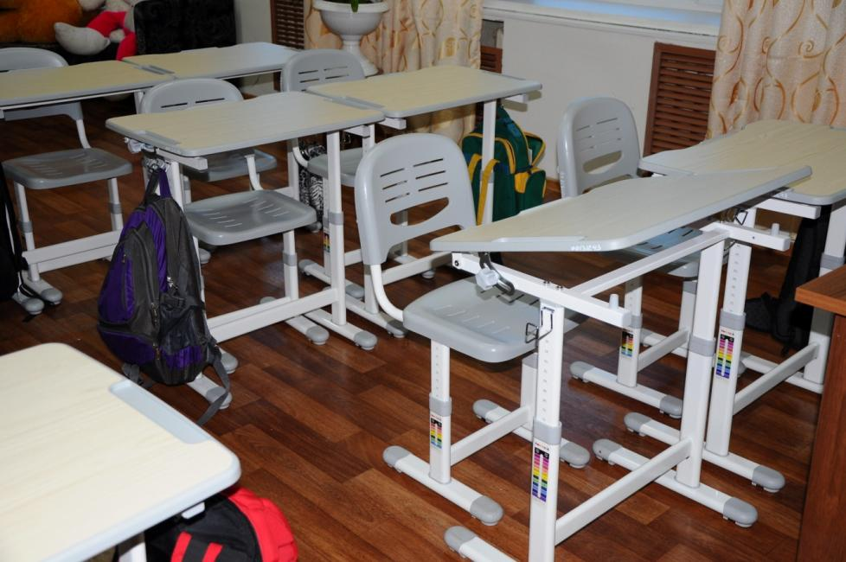
Оборудован комплектом специализированных рабочих мест (парты и стулья), которые изготовлены из современных материалов, легкие, удобные, ортопедические спинки и сидения стульев, мебель легко регулируется в соответствии с ростом ребенка.
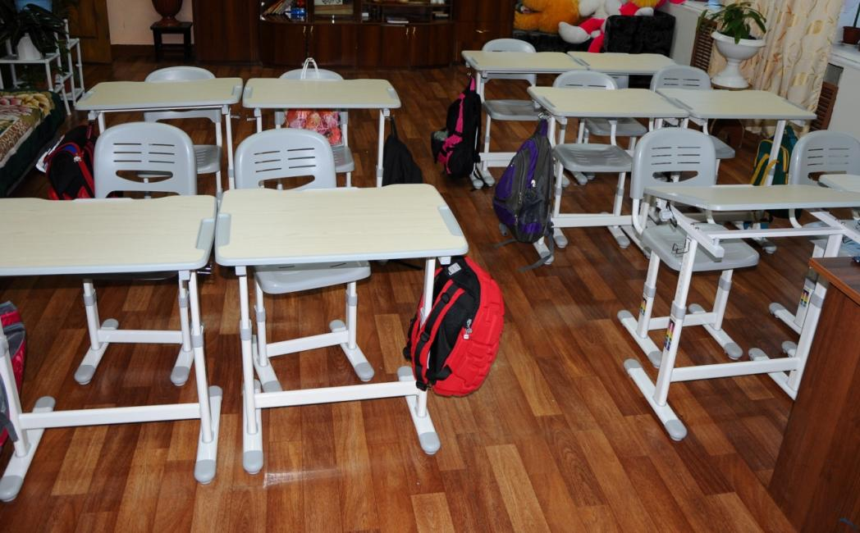

Для оптимизации образовательного процесса учебные кабинеты (кабинет географии и биологии, 4 класс, класс «Особый ребенок») оснащены интерактивными досками.
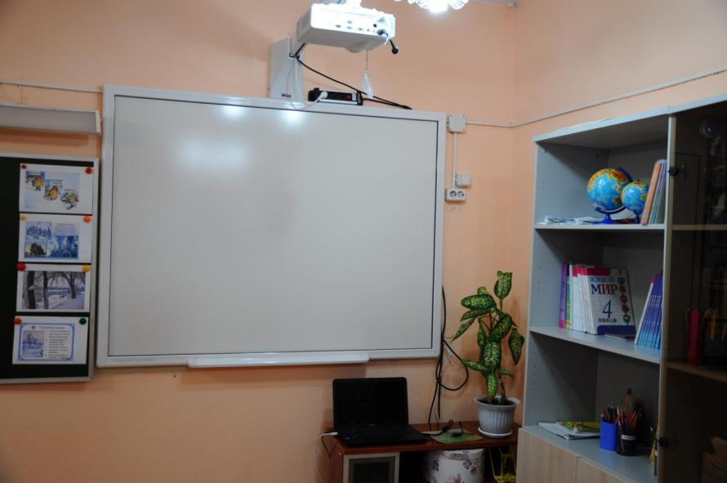
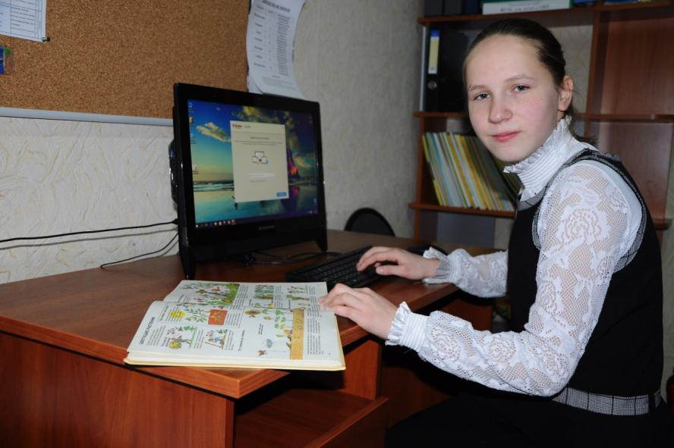
Кроме того, для организации учебно-воспитательного процесса приобретены моно-блоки (10 штук) и компьютерные планшеты. За счет сочетания компьютерных и традиционных методов организации учебно-воспитательного процесса повышается эффективность урока (занятия) познавательная активность детей. Использование доски способствует реальному изменению качества образования детей с ограниченными возможностями здоровья.

МУЗЫКАЛЬНЫЙ кабинет
оснащен комплектами музыкальных инструментов для шумового оркестра,
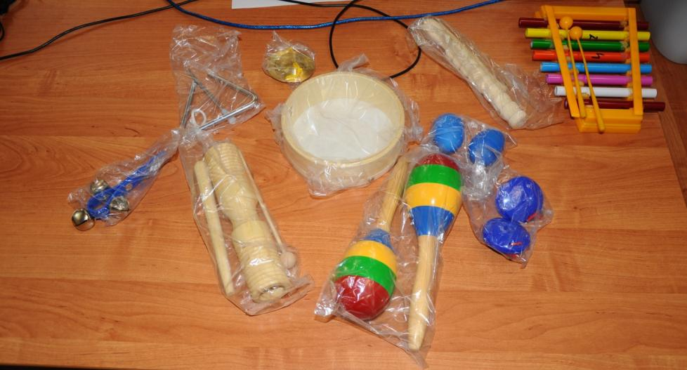
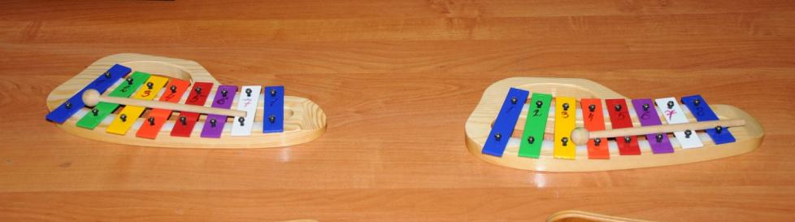

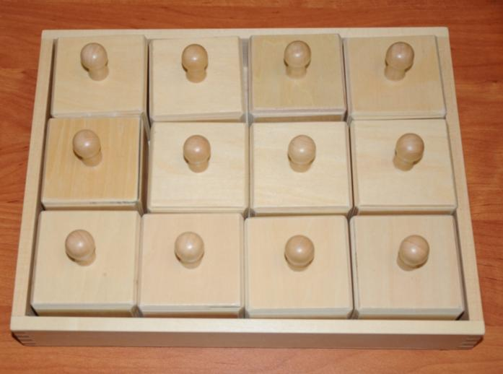
Шумовой набор – направлен на воспитание волевых черт характера, развитие памяти, мышления, смекалки, воображения, мелкой моторики рук. Состоит из коробки и 12 деревянных парных ящичков, содержащих 6 различных материалов. Используется для развития слухового восприятия.

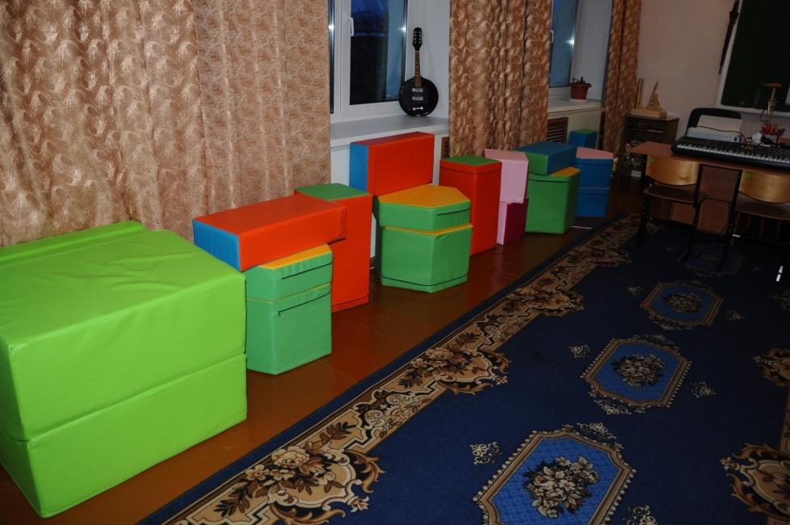
Кроме того, музыкальный кабинет оснащен мягкими модулями «Шестигранник» и мягким игровым набором «Городок», мягким креслом-кубиком, настенными и напольными матами, которые используются для релаксации. В процессе проведения данного коррекционного момента используются и приобретенные наборы компакт-дисков для релаксации (Звуки природы. Свежесть моря. Вечерняя прохлада. Здоровый сон на природе. Малыш в лесу. Выходные на природе. Экзотика Земли. Каникулы на природе. Времена года Колыбельные. Классика для детей. Антонио Вивальди).
________________________________________________________________________

Спальные и бытовые комнаты оснащены новой современной мебелью.
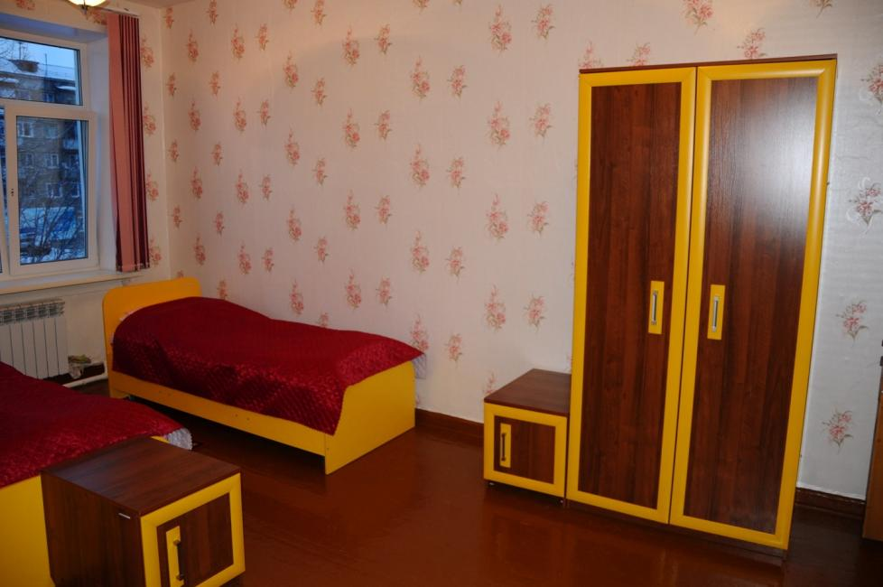
Приобретены кровати с ортопедическими матрасами, прикроватные тумбочки, шкафы и полки для хранения одежды и обуви. Вся мебель выполнена с учетом потребностей детей с ограниченными возможностями здоровья, в частности краевые части мебели (шкафов, тумбочек) окрашены в контрастный (желтый) цвет. Кровати имеют ортопедическое основание, окрашены в желтый цвет, т.к. это последний цвет спектра, который видит человек с нарушением зрения.
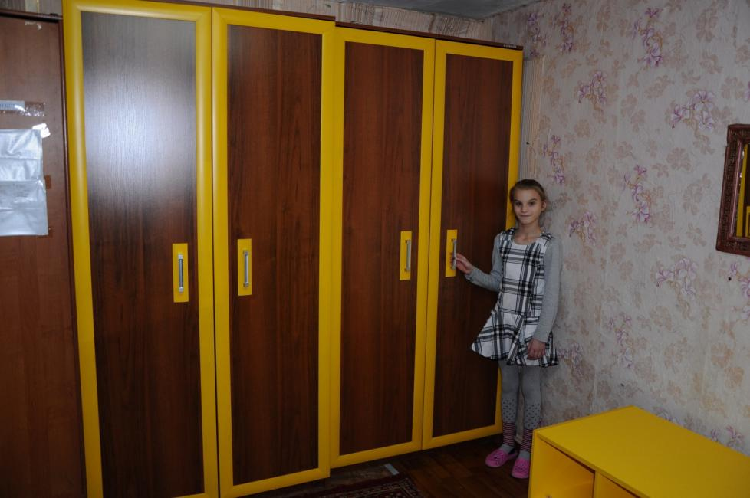

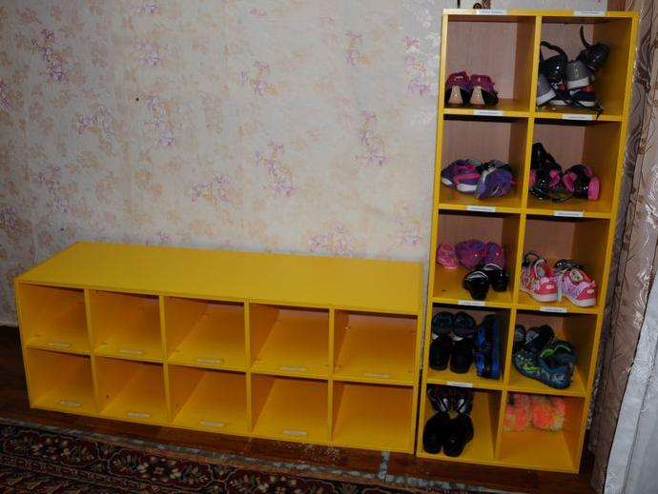
________________________________________________________________________
Туалетные комнаты в спальном и учебном корпусе переоборудованы с учетом потребностей детей с ограниченными возможностями здоровья.
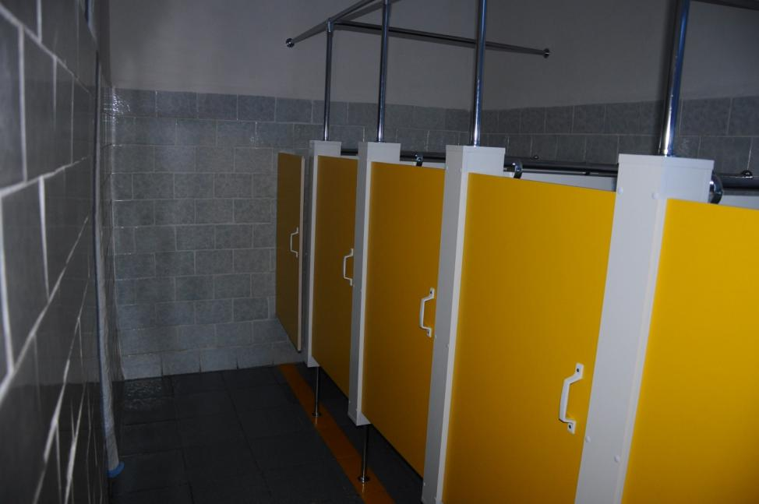
Двери туалетных кабинок изготовлены из современных материалов, окрашены в контрастный цвет. Поверхность на участках пола перед дверными проемами выделена контрастным цветом (желтым).

На первом этаже здания учреждения оборудовано специальное санитарно-гигиеническое помещение для инвалидов.

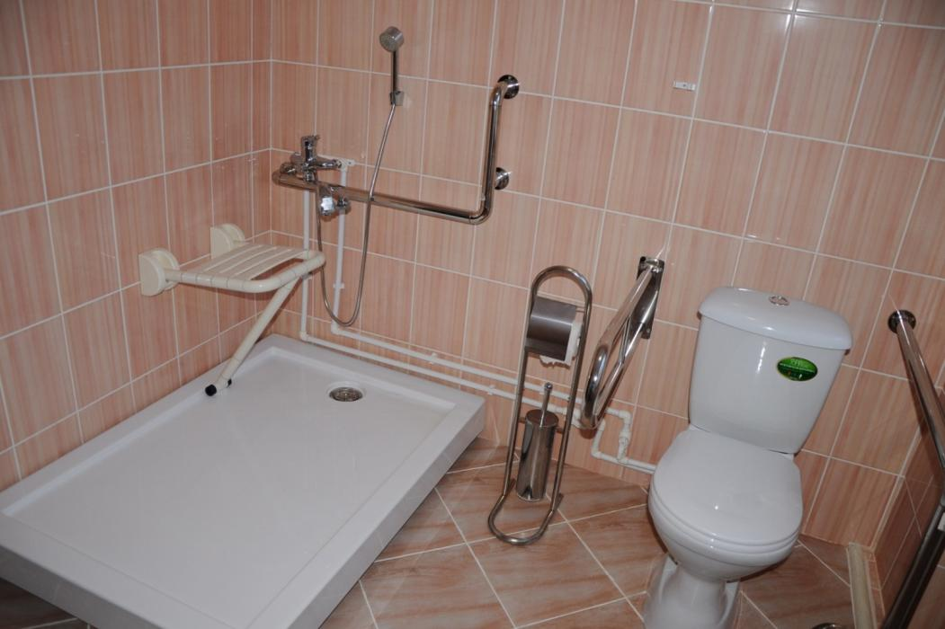

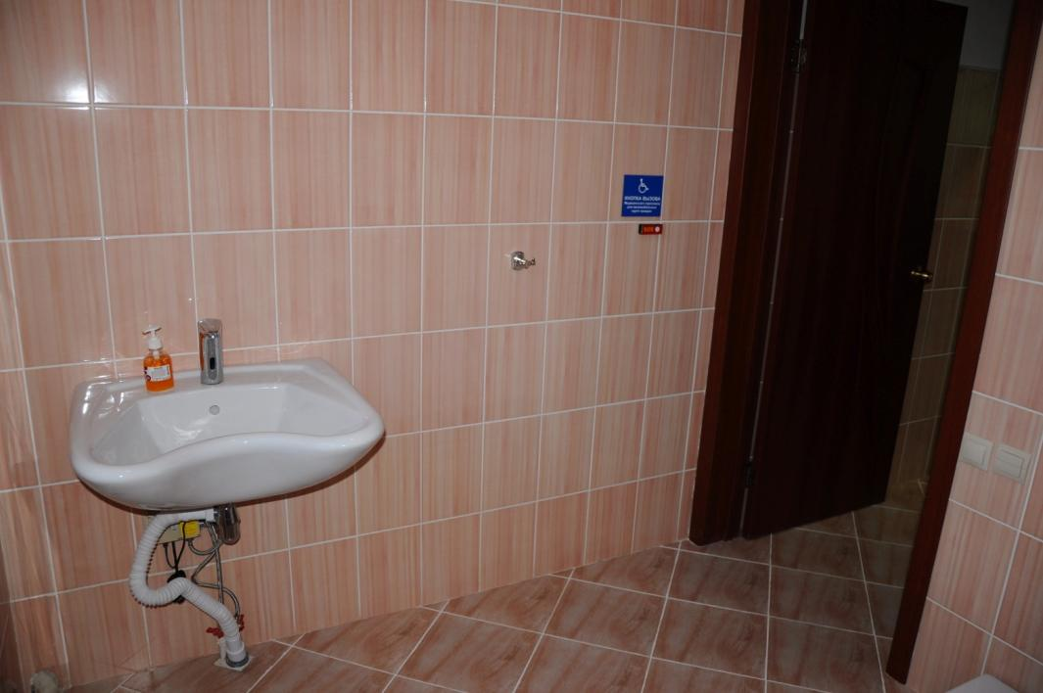
Санитарный узел для инвалидов оборудован кнопкой вызова персонала.

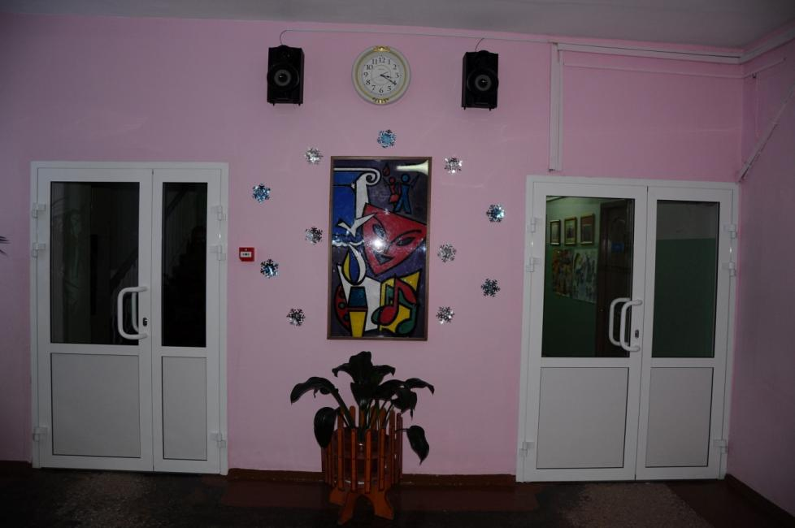
На первом этаже учреждения расширены дверные проемы для свободного передвижения маломобильных групп населения
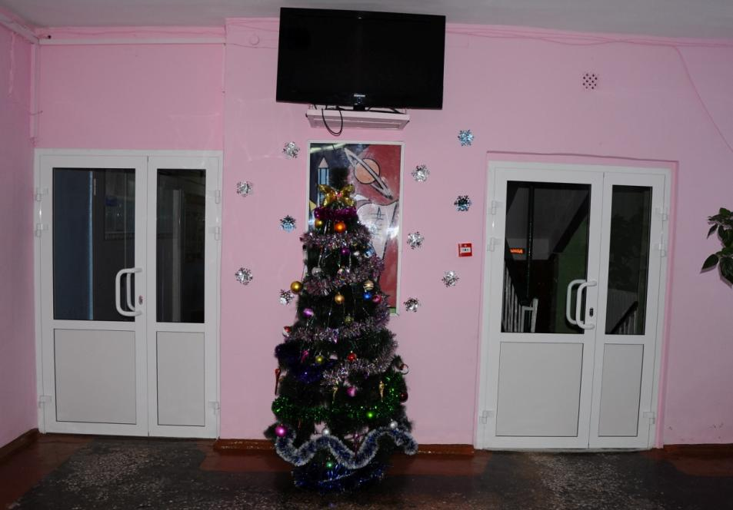

Для обеспечения возможности самостоятельного свободного передвижения инвалида по учреждению приобретено кресло-коляска с электроприводом и гусеничный подъемник.
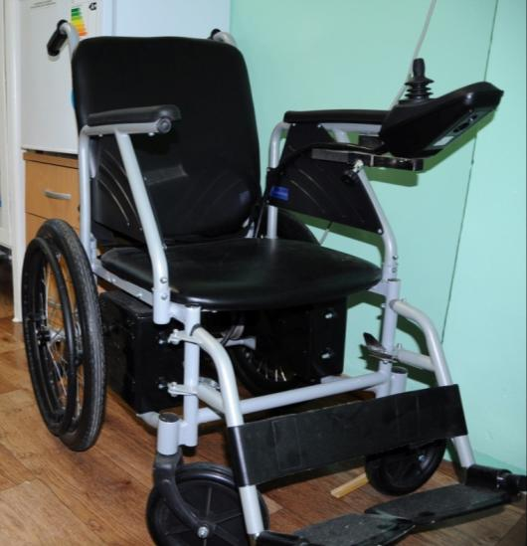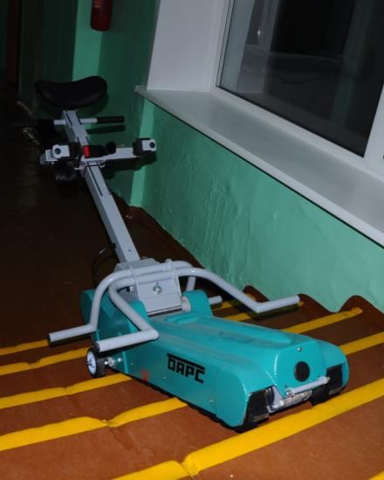

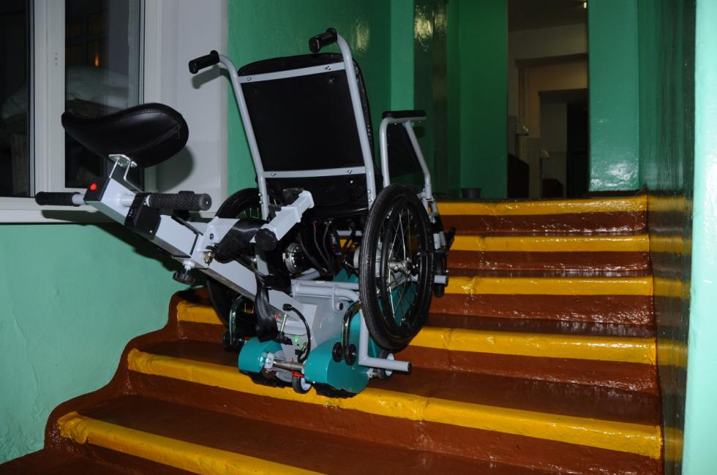

Произведена замена входной группы главного входа в учреждение: заменены двери, установлены прозрачные дверные полотна, краевые ступени уличной лестницы окрашены в контрастный цвет.
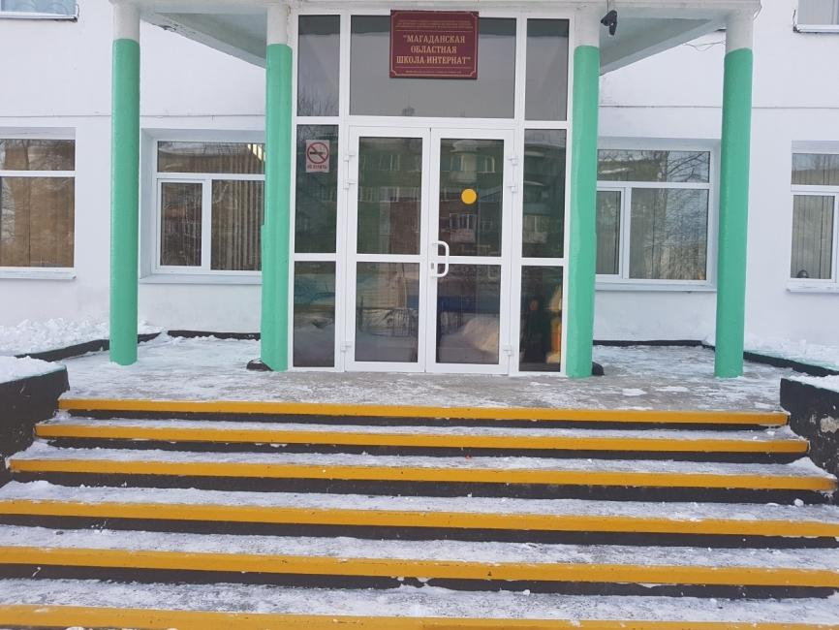

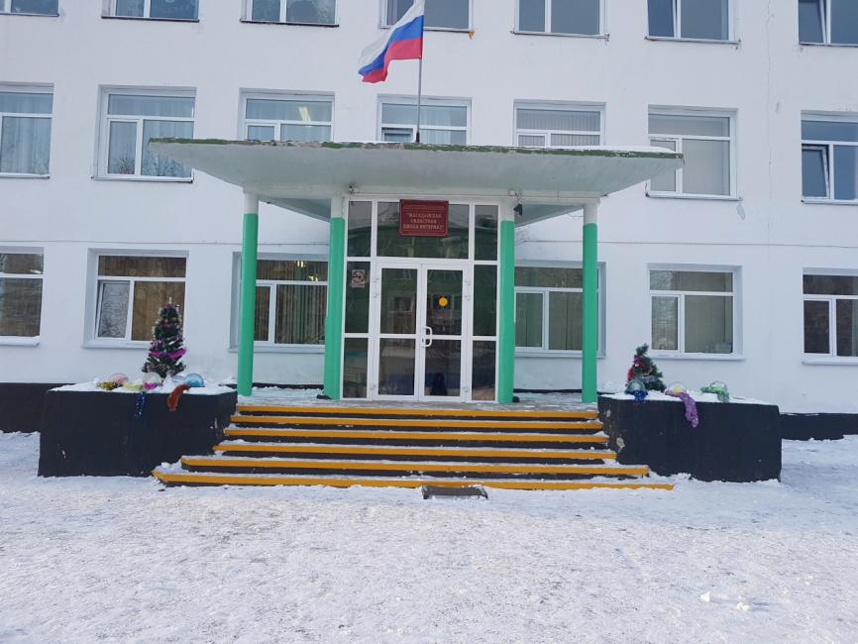

Учреждение оборудовано специальным входом для маломобильных групп населения.
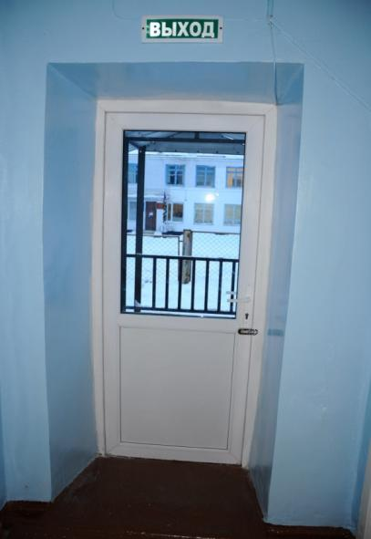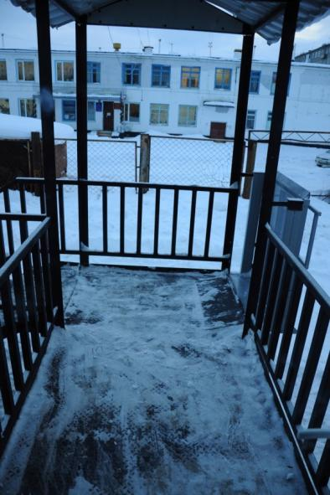
Переоборудована входная площадка, лестница, установлен электрический подъемник, расширены дверные проемы, установлены двери с прозрачным полотном.
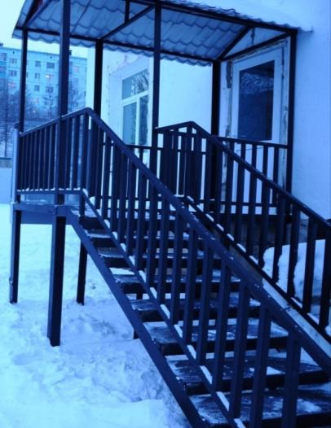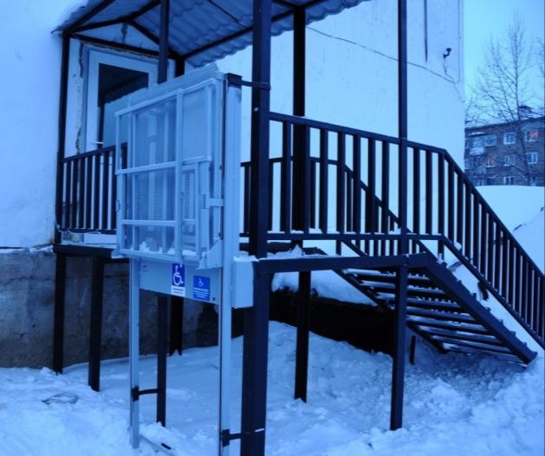
Доступный вход для инвалидов оборудован кнопкой вызова персонала.

Для перевозки детей-инвалидов учреждение приобрело специализированный автомобиль
